

“Universidad Autónoma Del Estado de México”

Unidad Académica Profesional Tianguistenco.

Licenciatura de Ingeniería en Software.

Unidad de Aprendizaje:

“Lógica Digital”

Docente:

Dr. José Luis Tapia

Tema:

“Proyecto Final”

Nombre del Alumno:

José Manuel Sánchez Mora

Ciclo:

2020-B

Segunda Evaluación

17/12/2020

**Introducción**

La lógica digital es una ciencia de razonamiento aplicada a circuitos eléctricos que realizan decisiones de tipo SI y NO, donde una serie de circunstancias particulares ocurren, una acción resultara y siempre es el mismo para una serie dada de circunstancias. La posibilidad de predecir el resultado final permite el diseño de sistemas digitales a partir de circuitos básicos llamados compuertas, además de la ayuda de la matemática booleana permite la creación de sistemas electrónicos digitales para casi cualquier evento que necesitemos realizar.

En el presente proyecto se presenta la como es que funciona el display de 7 elementos para la representación de los valores de la numeración hexadecimal, que van del valor 0 hasta la letra f, el proceso que se representa va desde la tabla de verdad de los valores, sigue con los mapas de Karnaugh y su optimización o minimización de las ecuaciones para finalmente elaborar un prototipo del esquema dentro del programa Logisim con todas las compuertas ya bien estructuradas y como es su funcionamiento a la hora de cambiar los 4 valores principales de A,B,C y D.

1-Comenzamos analizando la tabla de verdad, reconociendo cuales son los datos de entrada, cuáles serán los datos de salida e identificar cual elemento se ira encendiendo en el display de 7 elementos y cual se mantendrá apagado dependiendo de qué letra se representara.

|  |
| --- |
|  |

Valores de entrada

|  |
| --- |
|  |

Valores de salida

|  |  |  |  |  |  |  |  |  |  |  |  |
| --- | --- | --- | --- | --- | --- | --- | --- | --- | --- | --- | --- |
| A | B | C | D | a | b | c | d | e | f | g | Salida |
| 0 | 0 | 0 | 0 | 1 | 1 | 1 | 1 | 1 | 1 | 0 | 0 |
| 0 | 0 | 0 | 1 | 0 | 1 | 1 | 0 | 0 | 0 | 0 | 1 |
| 0 | 0 | 1 | 0 | 1 | 1 | 0 | 1 | 1 | 0 | 1 | 2 |
| 0 | 0 | 1 | 1 | 1 | 1 | 1 | 1 | 0 | 0 | 1 | 3 |
| 0 | 1 | 0 | 0 | 0 | 1 | 1 | 0 | 0 | 1 | 1 | 4 |
| 0 | 1 | 0 | 1 | 1 | 0 | 1 | 1 | 0 | 1 | 1 | 5 |
| 0 | 1 | 1 | 0 | 1 | 0 | 1 | 1 | 1 | 1 | 1 | 6 |
| 0 | 1 | 1 | 1 | 1 | 1 | 1 | 0 | 0 | 0 | 0 | 7 |
| 1 | 0 | 0 | 0 | 1 | 1 | 1 | 1 | 1 | 1 | 1 | 8 |
| 1 | 0 | 0 | 1 | 1 | 1 | 1 | 1 | 0 | 1 | 1 | 9 |
| 1 | 0 | 1 | 0 | 1 | 1 | 1 | 0 | 1 | 1 | 1 | A |
| 1 | 0 | 1 | 1 | 0 | 0 | 1 | 1 | 1 | 1 | 1 | B |
| 1 | 1 | 0 | 0 | 1 | 0 | 0 | 1 | 1 | 1 | 0 | C |
| 1 | 1 | 0 | 1 | 0 | 1 | 1 | 1 | 1 | 0 | 1 | D |
| 1 | 1 | 1 | 0 | 1 | 0 | 0 | 1 | 1 | 1 | 1 | E |
| 1 | 1 | 1 | 1 | 1 | 0 | 0 | 0 | 1 | 1 | 1 | F |

2-Teniendo la tabla de verdad llena sacamos las ecuaciones para cada valor, en este caso utilizaremos los 0 pues son los valores que menos hay y eso hará más óptimo el proceso, pues se necesitan para saber cómo expresarlas gráficamente en Logisim.

a= (A+b+c+D)+(A+B+C+D)+(A+B+C+D)+(A+B+C+D)

b= (A+b+c+D)+(A+B+C+D)+(A+B+C+D)+(A+B+C+D)+(A+b+c+D)+(A+B+C+D)

c= (A+b+c+D)+(A+B+C+D)+(A+B+C+D)+(A+B+C+d

d= (A+B+C+D)+(A+B+C+D)+(A+B+C+D)+(A+B+C+D)+(A+B+C+D)

e= (A+B+C+D)+(A+B+C+D)+(A+B+C+D)+(A+B+C+D)+(A+B+C+D)+(A+B+C+D)

f= (A+B+C+D)+(A+B+C+D)+(A+B+C+D)+(A+B+C+D)+)A+B+C+D)

g= (A+B+C+D)+(A+B+C+D)+(A+B+C+D)+(A+B+C+D)

3-Así ya tendríamos las ecuaciones listas para poderlas pasar a Logisim, pero el circuito quedaría demasiado extenso pues no está nada optimizado, y es aquí donde utilizamos los mapas de Karnaugh que son los encargados de arrojar las ecuaciones más simplificadas.

**a**

AB

CD

|  |  |  |  |  |
| --- | --- | --- | --- | --- |
|  | 00 | 01 | 11 | 10 |
| 00 | 1 | 0 | 1 | 1 |
| 01 | 0 | 1 | 0 | 1 |
| 11 | 1 | 1 | 1 | 0 |
| 10 | 1 | 1 | 1 | 1 |

a= (A+B+C+D) + (A+b+c+D) + (A+B+C+D) + (A+B+C+D)

**b**

AB

CD

|  |  |  |  |  |
| --- | --- | --- | --- | --- |
|  | 00 | 01 | 11 | 10 |
| 00 | 1 | 1 | 0 | 1 |
| 01 | 1 | 0 | 1 | 1 |
| 11 | 1 | 1 | 0 | 0 |
| 10 | 1 | 0 | 0 | 1 |

b= (A+B+C+D) + (A+B+D) + (A+C+D) + (B+C+D)

**c**

|  |  |  |  |  |
| --- | --- | --- | --- | --- |
| AB  CD | 00 | 01 | 11 | 10 |
| 00 | 1 | 1 | 0 | 1 |
| 01 | 1 | 1 | 1 | 1 |
| 11 | 1 | 1 | 0 | 1 |
| 10 | 0 | 1 | 0 | 1 |

c= (A+B+C+D) + (A+B+C) + (A+B+D)

**d**

AB

CD

|  |  |  |  |  |
| --- | --- | --- | --- | --- |
|  | 00 | 01 | 11 | 10 |
| 00 | 1 | 0 | 1 | 1 |
| 01 | 0 | 1 | 1 | 1 |
| 11 | 1 | 0 | 0 | 1 |
| 10 | 1 | 1 | 1 | 0 |

d= (A+B+C+D) + (A+B+C+D) + (A+B+C+D) + (B+C+D)

**e**

AB

CD

|  |  |  |  |  |
| --- | --- | --- | --- | --- |
|  | 00 | 01 | 11 | 10 |
| 00 | 1 | 0 | 1 | 1 |
| 01 | 0 | 0 | 1 | 0 |
| 11 | 0 | 0 | 1 | 1 |
| 10 | 1 | 1 | 1 | 1 |

e= (A+B+C) + (B+C+D) + (A+D)

|  |  |  |  |  |
| --- | --- | --- | --- | --- |
| **f**  AB  CD | 00 | 01 | 11 | 10 |
| 00 | 1 | 1 | 1 | 1 |
| 01 | 0 | 1 | 0 | 1 |
| 11 | 0 | 0 | 1 | 1 |
| 10 | 0 | 1 | 1 | 1 |

f= (A+B+C+D) + (A+B+D) + (A+B+C) + (A+C+D)

|  |  |  |  |  |
| --- | --- | --- | --- | --- |
| **g**  AB  CD | 00 | 01 | 11 | 10 |
| 00 | 0 | 1 | 0 | 1 |
| 01 | 0 | 1 | 1 | 1 |
| 11 | 1 | 1 | 1 | 1 |
| 10 | 1 | 0 | 1 | 1 |

g= (A+B+C+D) + (A+B+C+D) + (A+B+C)

Terminada la optimización de lo que son las ecuaciones gracias a los mapas de Karnaugh podemos ver que se hicieron mucho más pequeñas, pues ya están reducidas y nos brindaran el mismo resultado.

Así que pasamos todas estas expresiones a Logisim y comenzamos el proceso de estructurar nuestro circuito para hacer funcionar correctamente nuestro display de 7 elementos.

Después de pasarlas y acomodarlas respectivamente con sus compuertas el resultado es el siguiente:

Para el valor 0

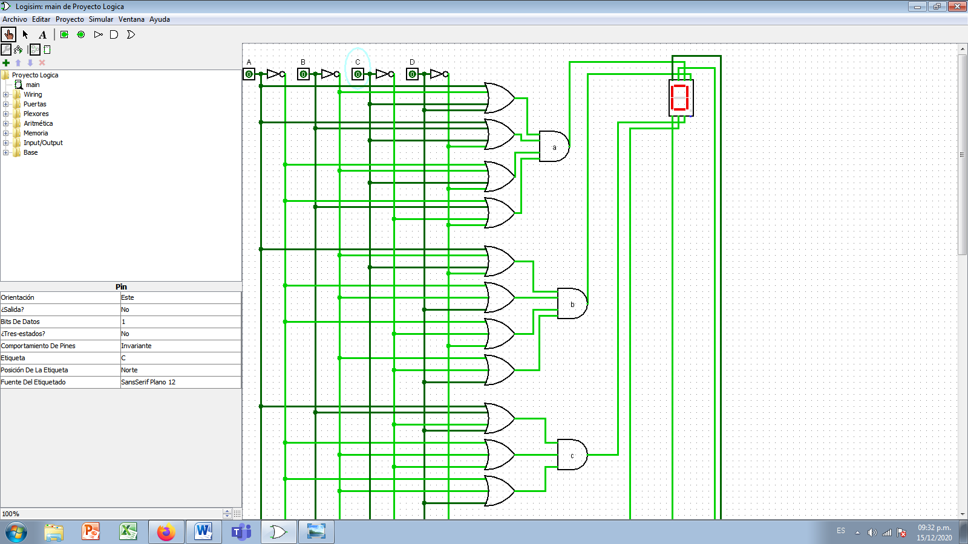

Para el valor 1

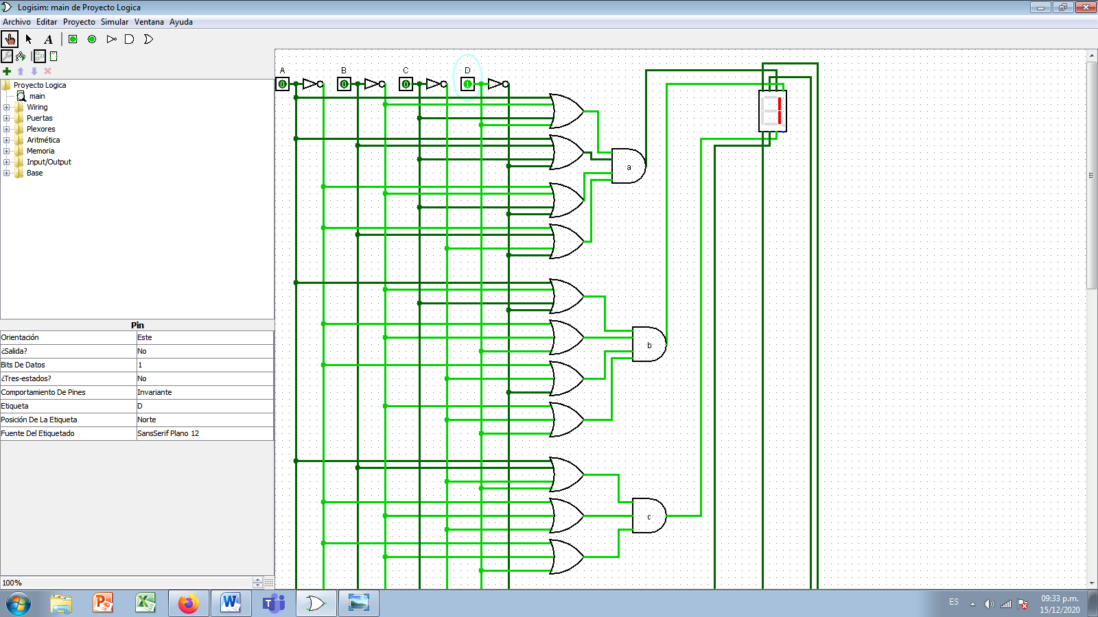

Para el valor 2

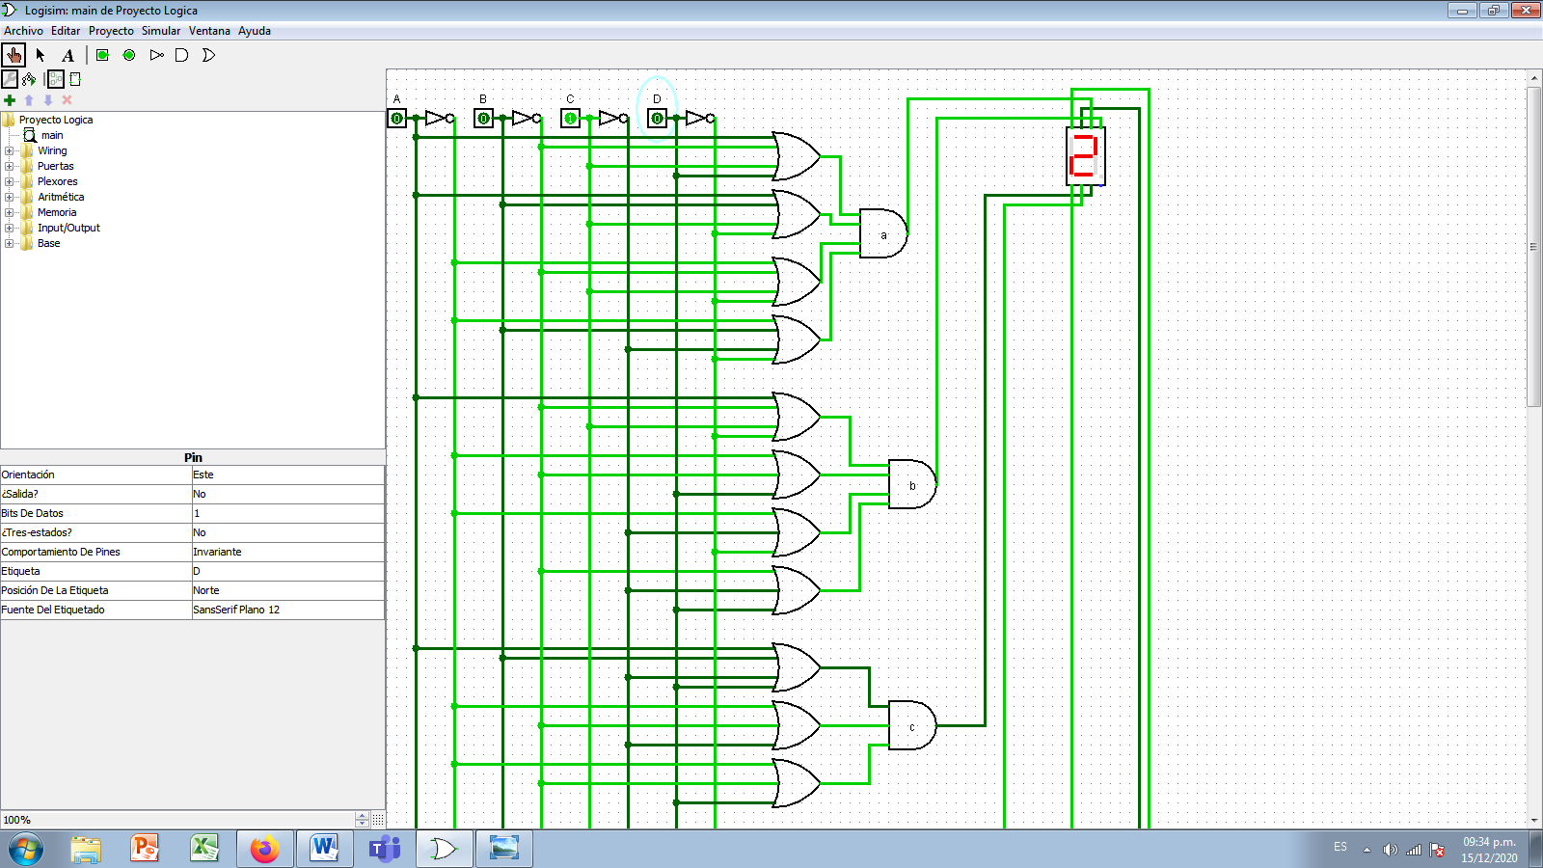

Para el valor 3

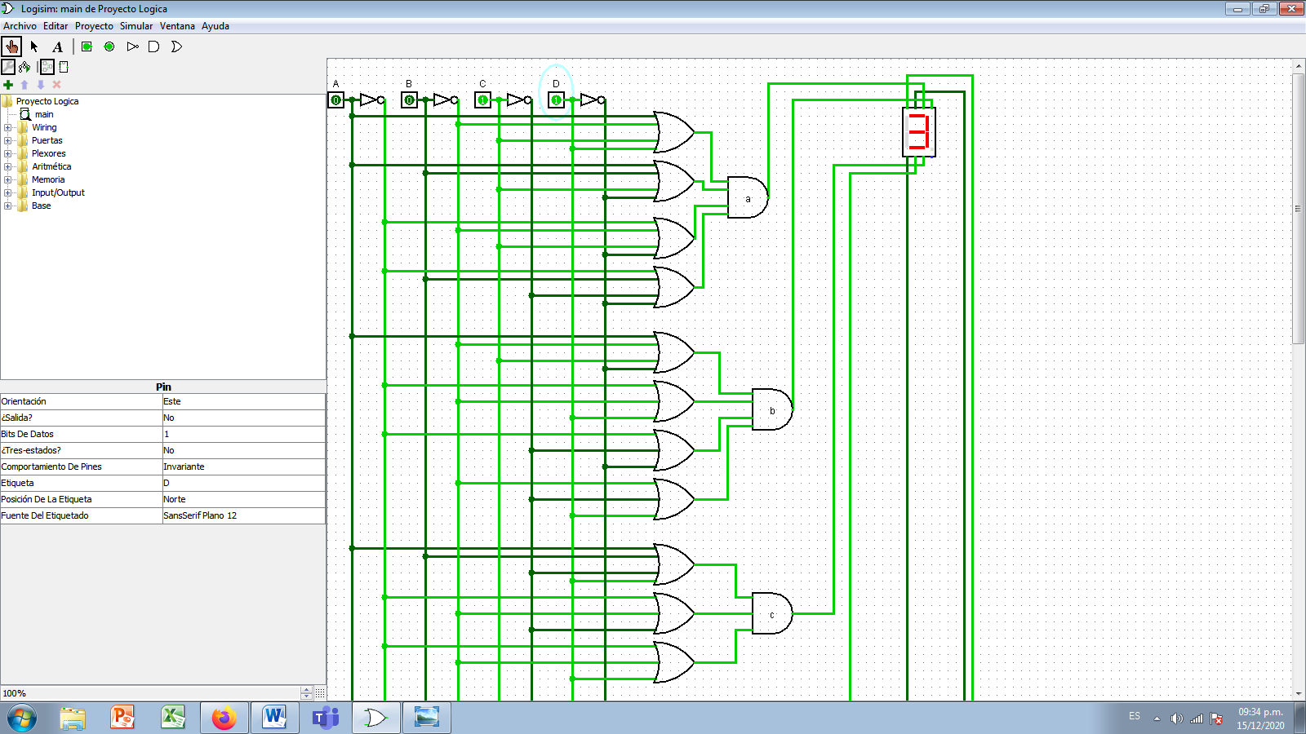

Para el valor 4

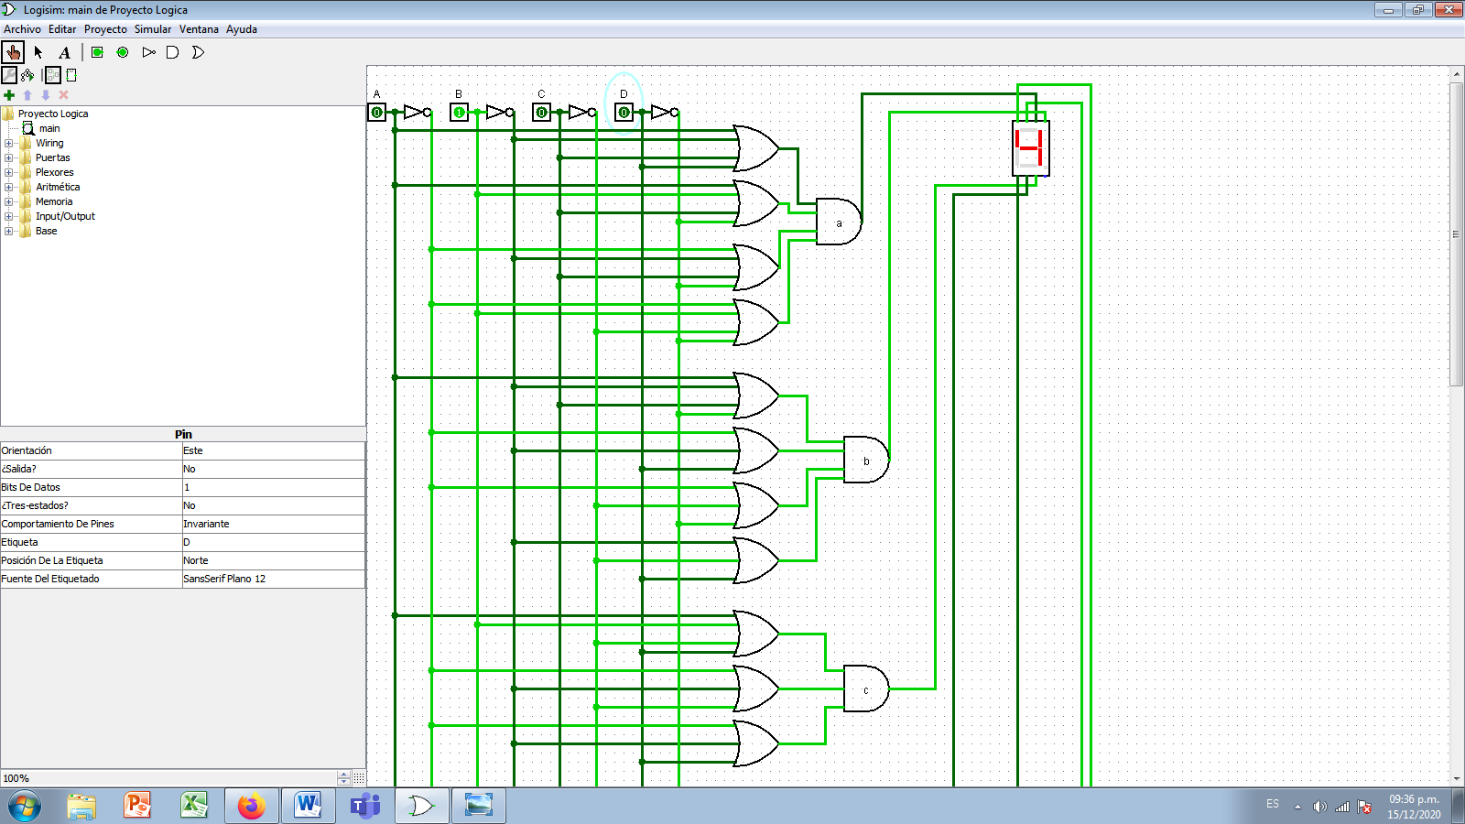

Para el valor 5

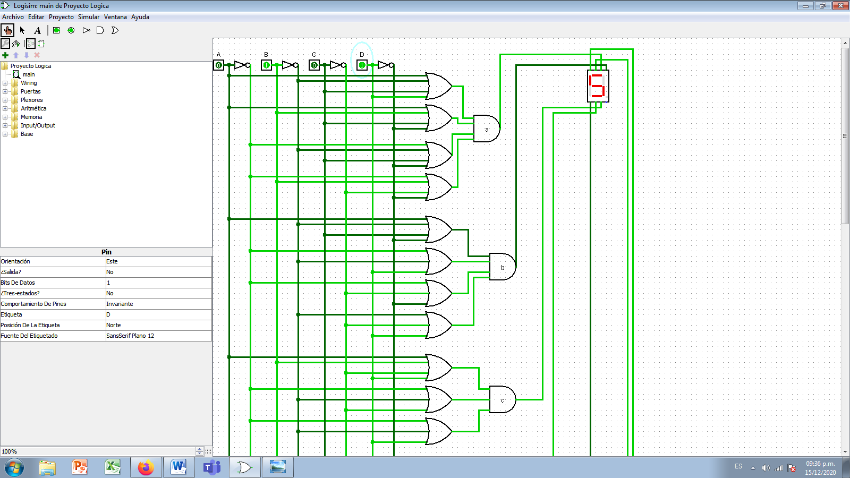

Para el valor 6

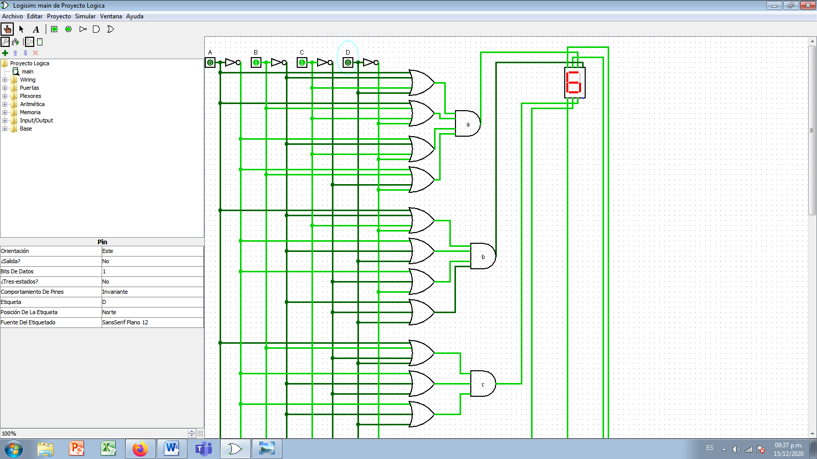

Para el valor 7

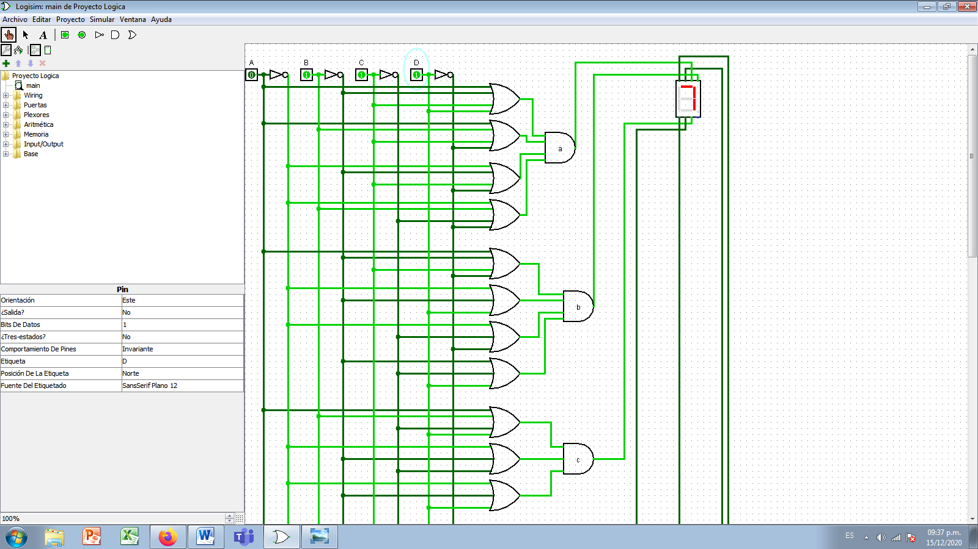

Para el valor 8

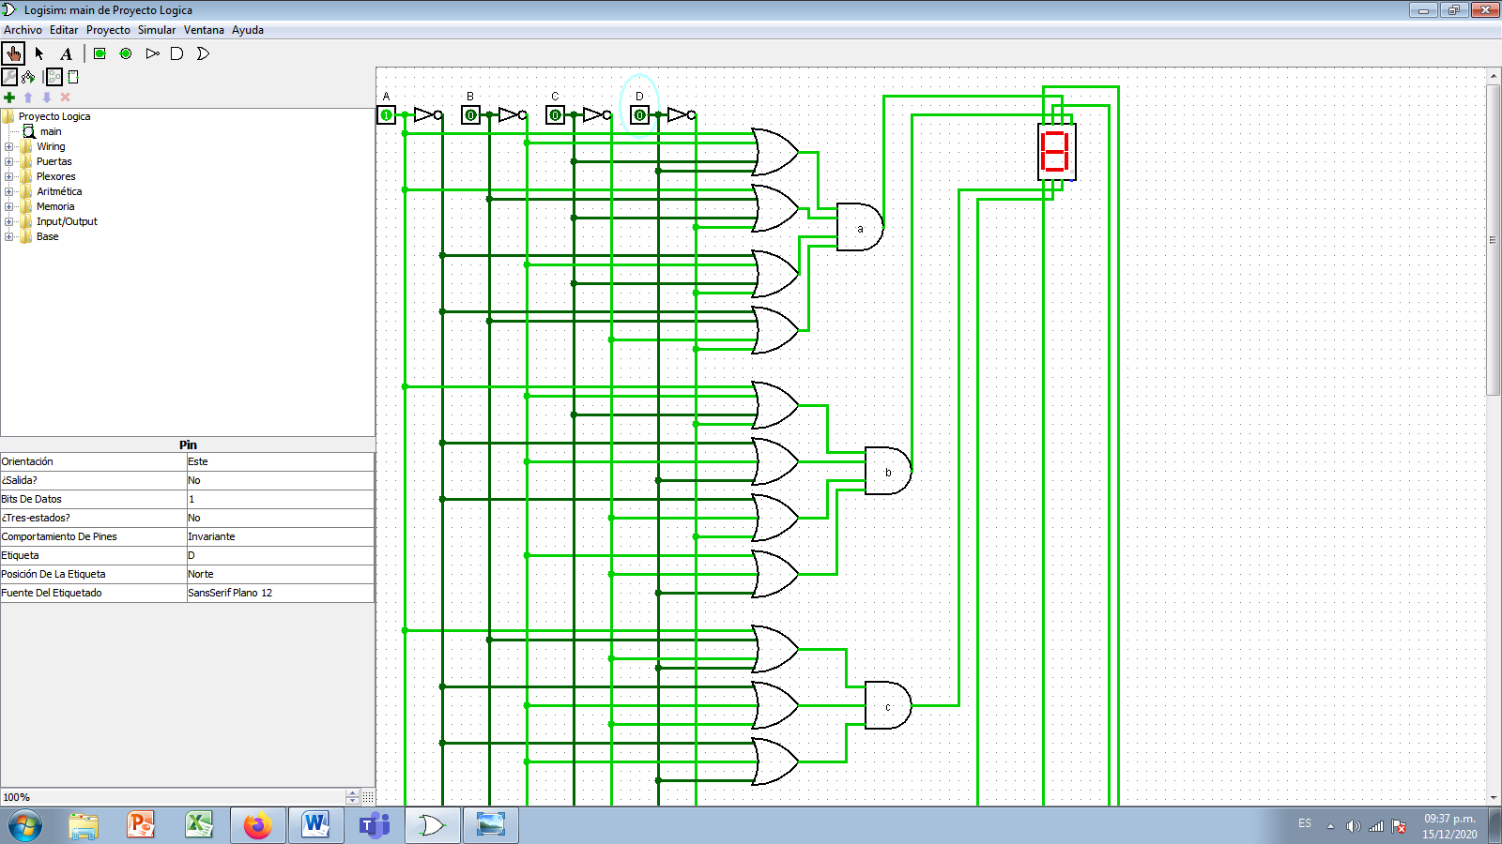

Para el valor 9

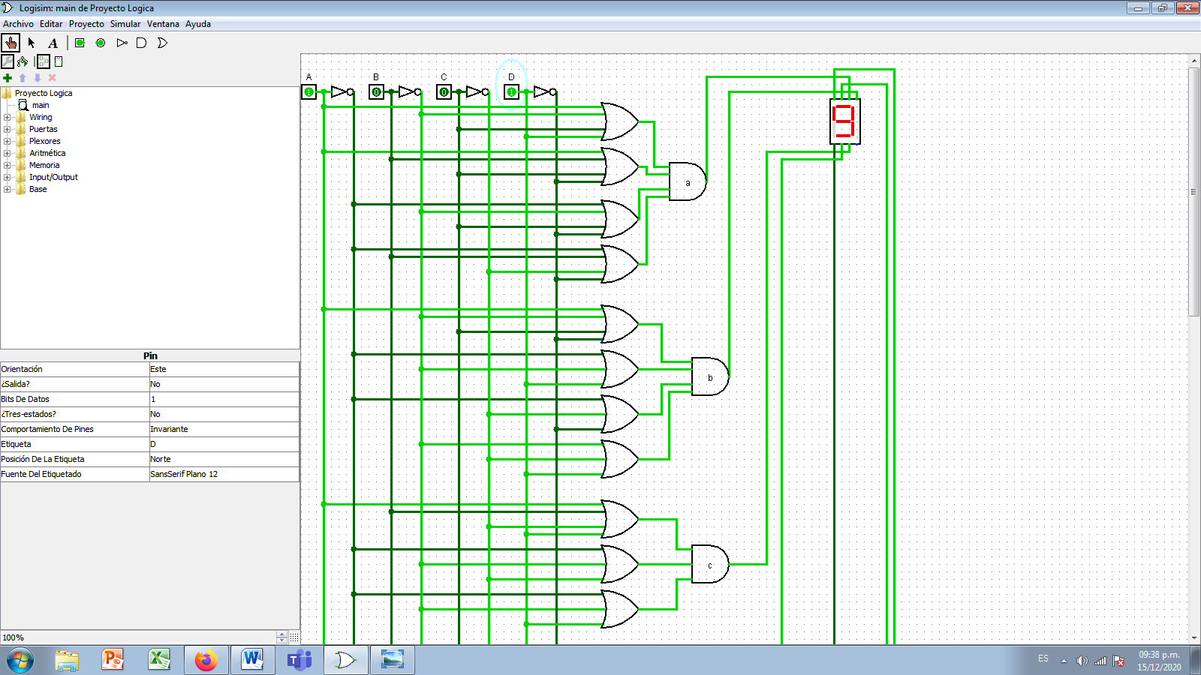

Para el valor A

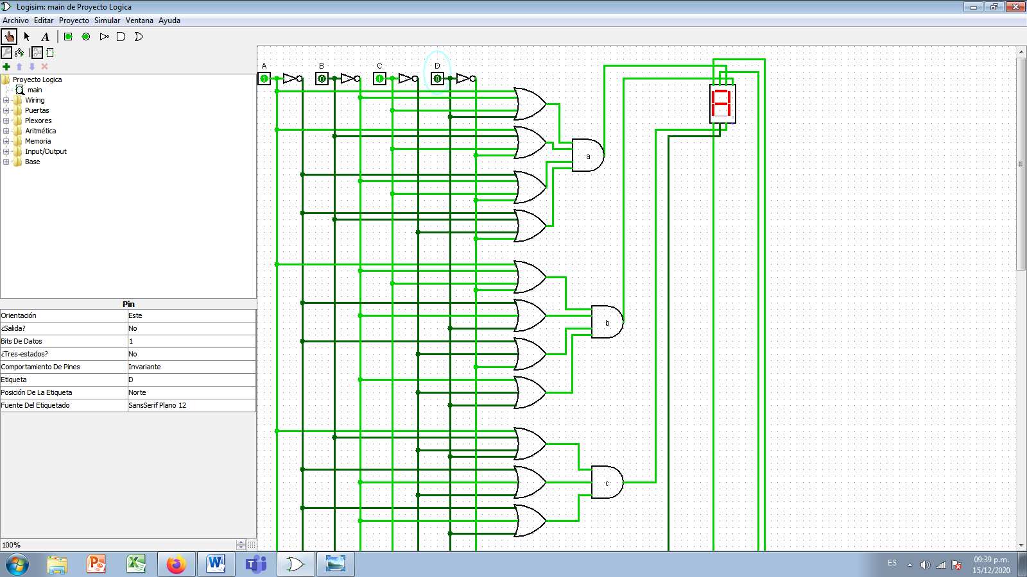

Para el valor b

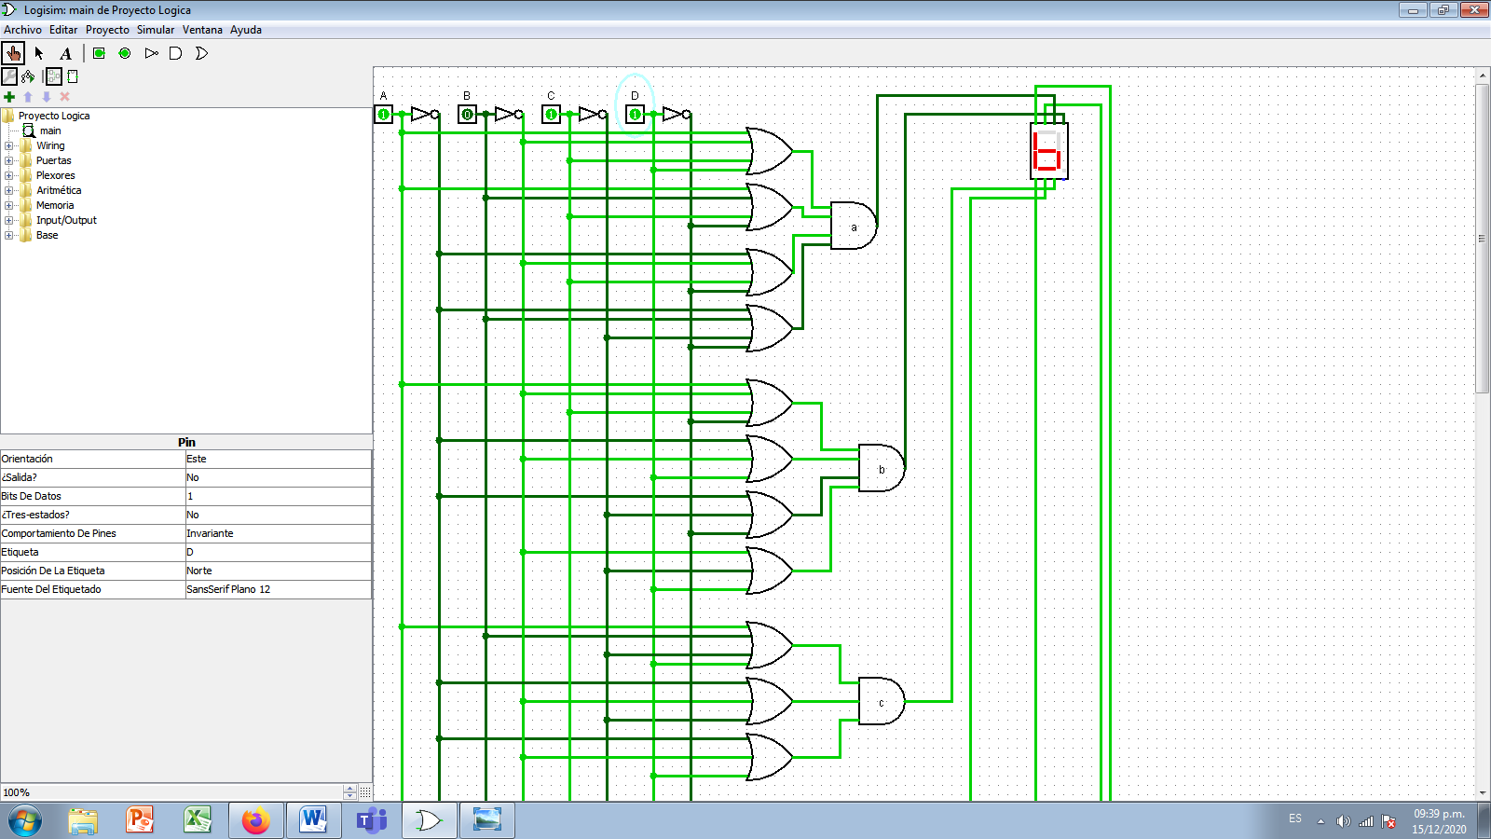

Para el valor C

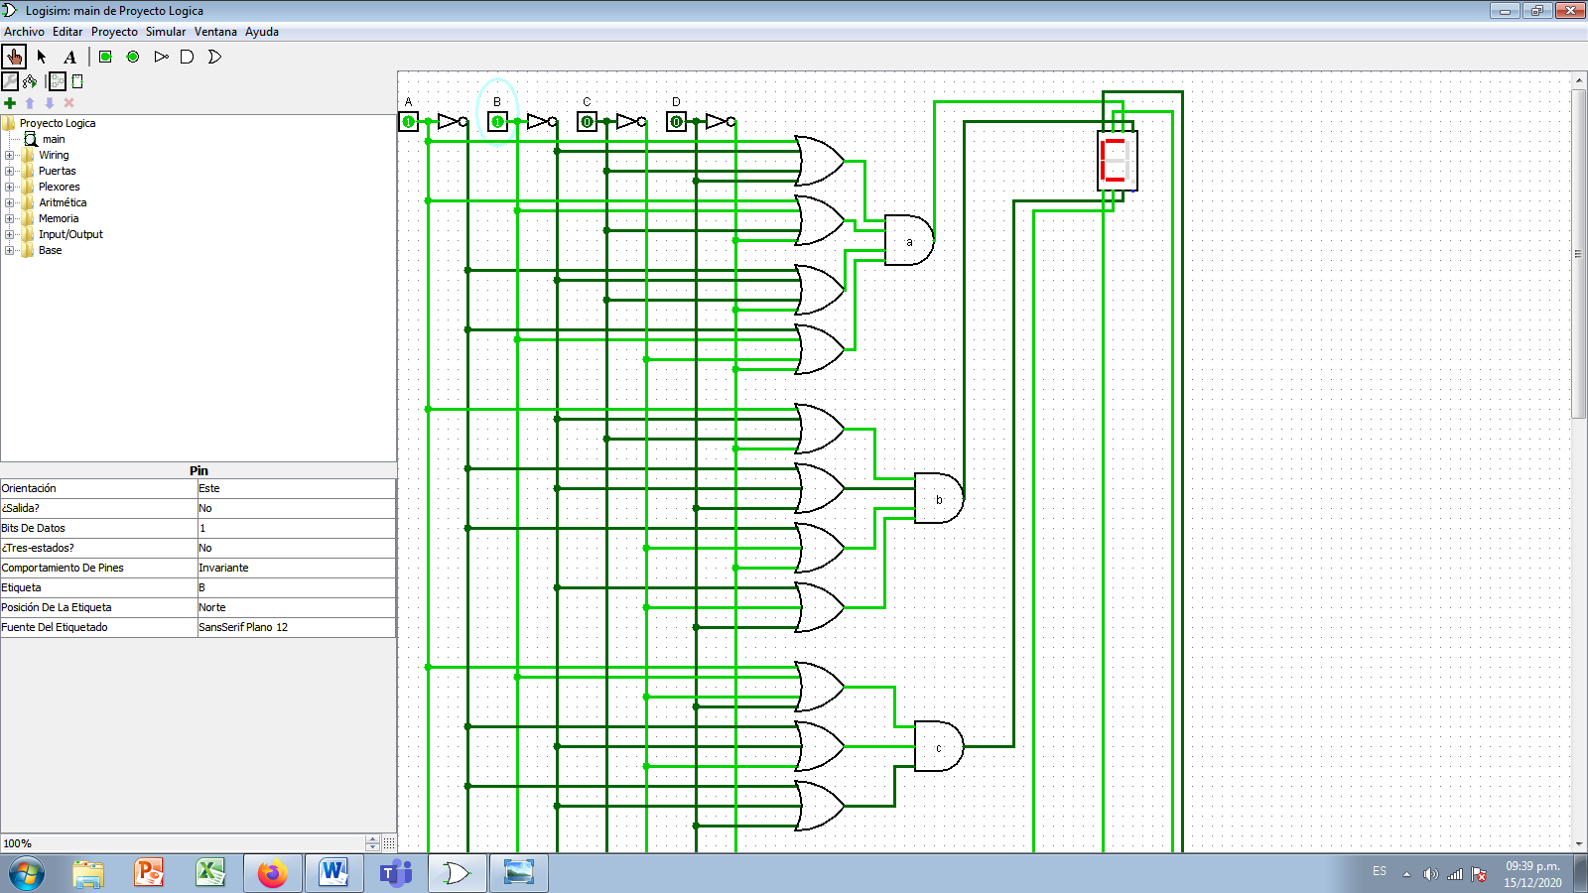

Para el valor d

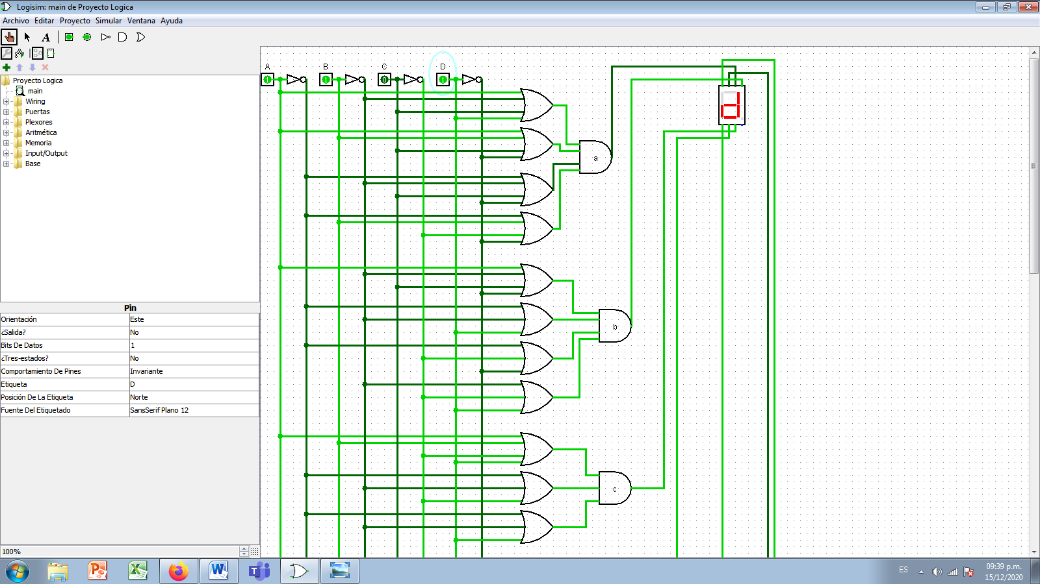

Para el valor E

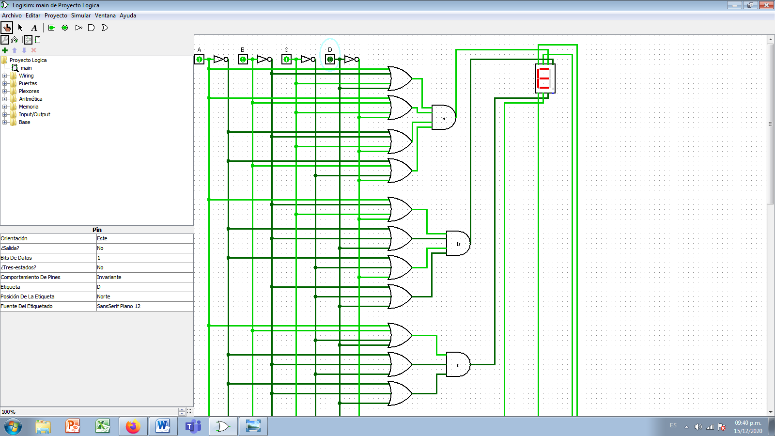

Para el valor F

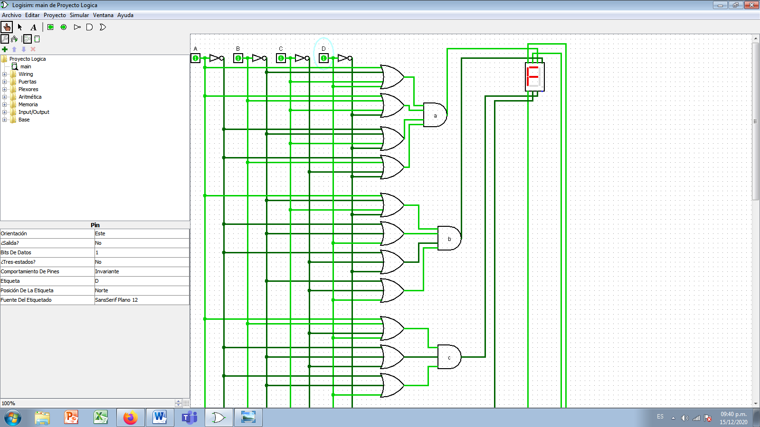

El circuito completo se mira así:

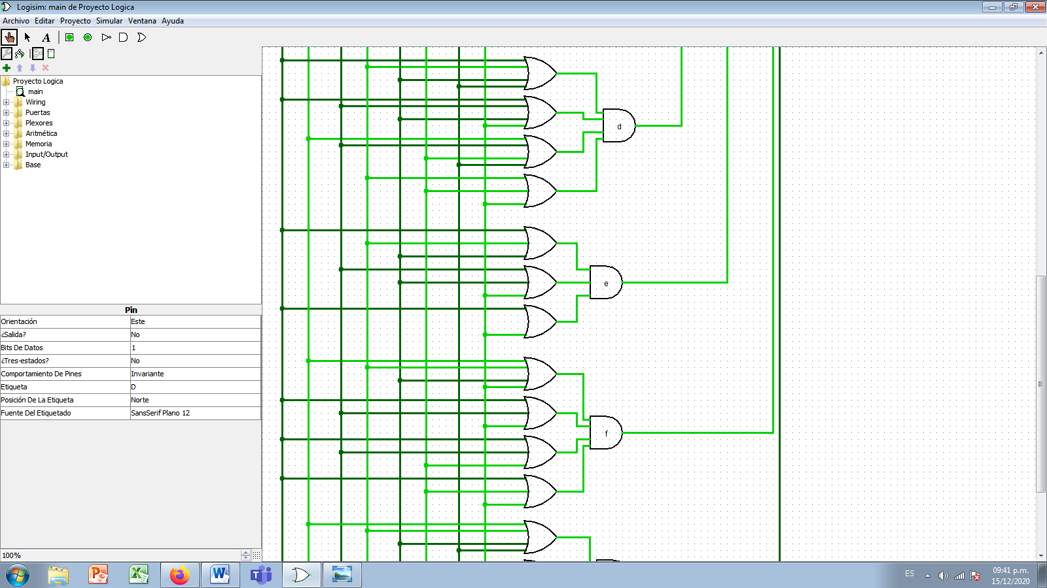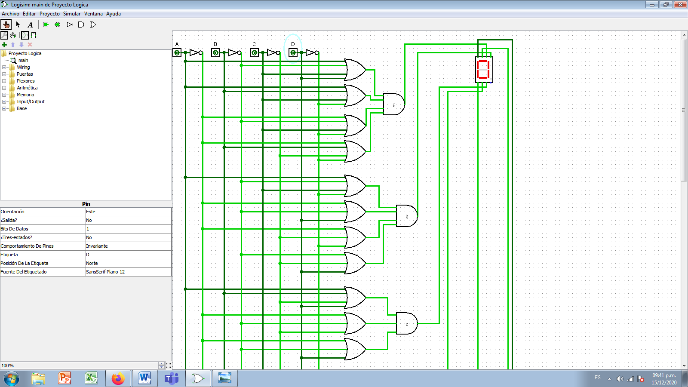

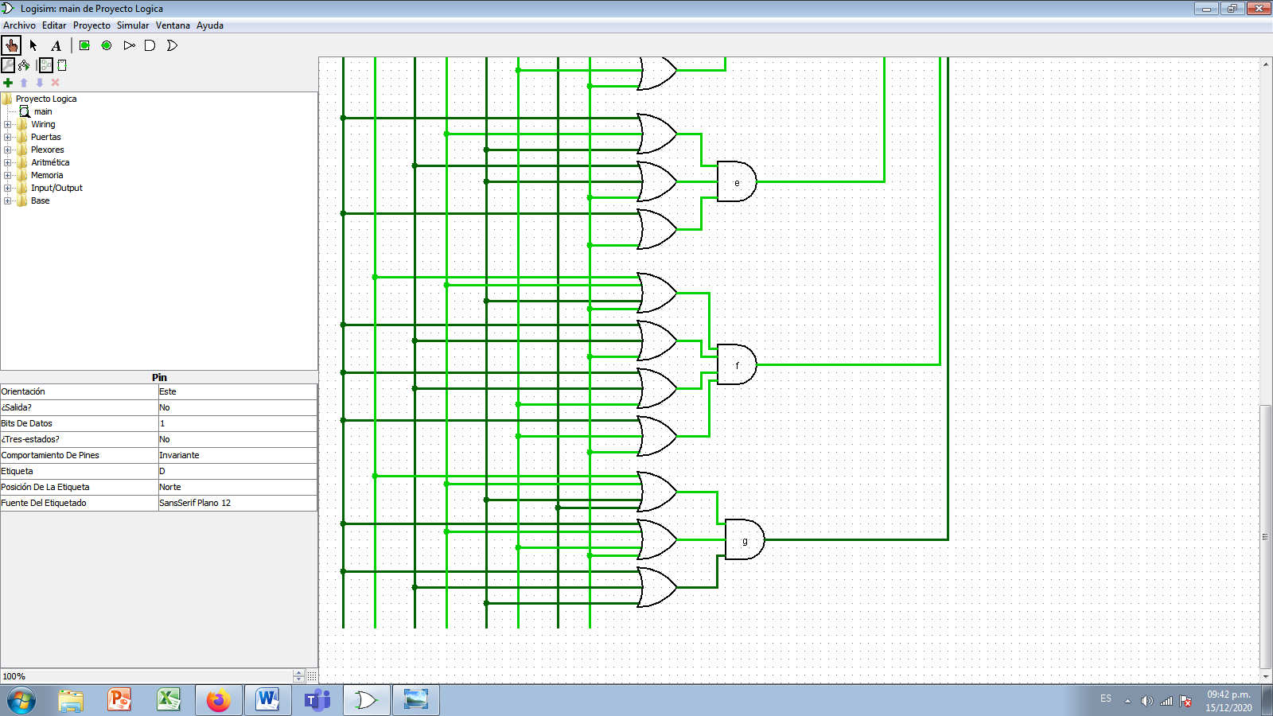

**Conclusión**

Al iniciar esta práctica se puede notar como las tablas de verdad son algo muy básico en el mundo de la lógica, pero en la lógica digital son como el epicentro, las raíces de lo que son los circuitos y como es que funcionan con las operaciones booleanas, con simples valores de 0 y 1, pues es algo que en la vida cotidiana usamos diario, tanto en los celulares, relojes digitales, y calculadoras como se muestra en este proyecto pues el display de 7 elementos está presente en las calculadoras, ya que usan varios display de este tipo para representar sus resultados, la parte de los cálculos es otro tema, pero para mostrar gráficamente los resultados sí se usa lo mostrado en el proyecto, y es algo muy importante a tener en cuenta para nosotros los que estamos estudiando ingeniería en software o cualquier rama de la programación o informática, ya que es conocer cómo funciona internamente un circuito y que formulas u operaciones realiza para activar cada segmento y con ello podemos comenzar a hacer uso de estos elementos para proyectos a futuro.